Martes 30/06
BINGO!!
- EN UNA HOJA CREAR UN CARTÓN DE BINGO CON 15 NÚMEROS (SIMILAR AL DEL EJEMPLO), LOS NÚMEROS DEBEN SELECCIONARLOS USTEDES, DEBEN SER DEL 1 AL 20. TENERLO PARA EL PRÓXIMO ENCUENTRO DE ZOOM, EN EL QUE JUGAREMOS TODOS JUNTOS.
- EJEMPLO:
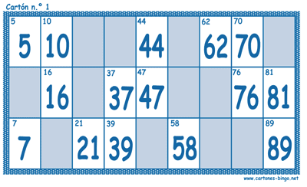
- REPASAR LOS NÚMEROS DEL 1 AL 20 EN INGLÉS PARA EL PRÓXIMO MARTES.

